Com a nova reforma da previdência, poderei acumular pensão e aposentadoria? Sim, mas não.

A reforma da previdência aprovada pela Câmara dos Deputados e pelo Senado altera a regra da acumulação de benefícios

Letícia Kolton Rocha

Grace Esteves Bortoluzzi

Francis Campos Bordas[1]

Ainda pendente de conclusão da votação no Senado Federal em segundo turno, a proposta de reforma da Previdência de Bolsonaro foi aprovada pela Câmara dos Deputados Federais em dois turnos de votação. A proposta aprovada (PEC 6/2019) sofreu alterações em sua redação original, as quais foram consideradas para o presente estudo, que partirá das alterações aprovadas pela Câmara quanto **à cumulação de aposentadorias e pensões,** traçando um comparativo entre as regras atualmente existentes acerca das pensões e as novas previstas na proposta. Tal redação, destaca-se, poderá sofrer alterações no Senado Federal, eis que pendente votação em segundo turno.

Assim, de acordo com o texto encaminhado ao Senado, a PEC 6/2019 afetará substancialmente os servidores públicos beneficiários de pensão.

De início, cumpre recordar as **regras vigentes atualmente:**

**Dos atuais beneficiários de pensão:** A Constituição Federal assegura hoje pensão aos cônjuges e ex-cônjuges que percebem pensão alimentícia judicial, aos companheiros, aos filhos menores de 21 anos, inválidos ou que possuam deficiência intelectual ou mental, bem como aos pais ou irmãos que comprovem dependência econômica com o servidor público falecido. Os pais e irmãos somente serão beneficiários de pensão na hipótese de ausência de cônjuge, ex-cônjuge com pensão alimentícia judicial ou filhos.

**Como é apurado o valor da pensão atualmente?** Desde2003, as pensões não são mais pagas no mesmo valor pago ao servidor falecido em atividade ou aposentado. Atualmente, o valor da pensão é apurado das seguintes formas:

**PENSÃO DE SERVIDORES QUE INGRESSARAM NO SERVIÇO PÚBLICO ATÉ FEV/2013:**

**Servidores ativos ou aposentados falecidos cuja remuneração não ultrapasse o teto do RGPS:** Se o valor dos vencimentos ou proventos de aposentadoria do servidor falecido for inferior ao teto do RGPS (valor máximo de aposentadoria do Regime Geral), hoje estabelecido em R$ 5.839,45, fica assegurado ao(s) pensionista(s) o mesmo valor de sua remuneração na ativa ou de seus proventos de aposentadoria.

**Servidores ativos ou aposentados falecidos cuja remuneração seja superior ao teto do RGPS:** Na hipótese de o instituidor da pensão possuir remuneração ou proventos que ultrapassem o teto estipulado para o Regime Geral, o valor da pensão observará a seguinte equação:

**TETO DO RGPS (R$ 5.839,45)**

**+**

**70% DA DIFERENÇA ENTRE O VALOR DO PROVENTO/VENCIMENTO E O TETO**

Exemplo: servidor público que falece recebendo proventos de aposentadoria de R$ 10.000,00 (bruto)

Valor do teto do RGPS = R$ 5.839,45

+

70% de (remuneração total (R$ 10.000,00) – R$ 5.839,45) =

R$ 4.160,55 X 0,70 = R$ 2.912,38

=

Pensão mensal de R$ 8.751,83

(resultado da soma de R$ 5.839,45 + R$ 2.912,38)

Pensão equivalente a 87,51% da remuneração do servidor falecido

**PENSÃO DE SERVIDORES QUE INGRESSARAM NO SERVIÇO PÚBLICO A PARTIR DE MARÇO/2013:** Se o valor dos vencimentos ou proventos de aposentadoria do servidor falecido for inferior ao teto do RGPS (valor máximo de aposentadoria do Regime Geral), hoje estabelecido em R$ 5.839,45, fica assegurado ao(s) pensionista(s) o mesmo valor de sua remuneração na ativa ou de seus proventos de aposentadoria. Caso supere, fica limitado ao valor estipulado como teto do RGPS, ou seja, R$ 5.839,45.

**Havendo mais de um pensionista de um mesmo servidor, como essa pensão é dividida entre os beneficiários?** Ocorrendo habilitação de vários titulares à pensão, o seu valor será distribuído **em partes iguais** entre os beneficiários habilitados, na forma do art. 218 da CF/88.

**Quando cessar o direito ao recebimento de pensão de algum pensionista, sua cota reverte aos demais?** Sim. De acordo com o disposto no art. 223 da CF/88, *“por morte ou perda da qualidade de beneficiário, a respectiva cota reverterá para os cobeneficiários”*.

Assim, na hipótese considerada no exemplo anterior em que o instituidor tenha deixado como beneficiários **[1]** a esposa com mais de 44 anos de idade à época do falecimento do servidor, **[2]** um filho com 15 anos de idade e **[3]** a ex-mulher beneficiária de pensão alimentícia judicial, as pensões ficariam da seguinte forma:

Na data do óbito do instituidor da pensão: uma cota de 33,33% para cada pensionista do valor apurado de R$ 8.751,83, ou seja, R$ 2.917,27 para cada pensionista.

Quanto o filho menor atingir 21 anos de idade, deixará de receber sua pensão. Sua cota reverterá para as demais pensionistas, que passarão a receber, cada uma, o valor de R$ 4.375,91.

**Os pensionistas hoje sofrem desconto de contribuição previdenciária? Sobre qual valor?** Desde 2003 os pensionistas e aposentados sofrem descontos de contribuição previdenciária sobre seus proventos no percentual de 11%. No entanto, tal desconto incide sobre os valores que superem o limite máximo estabelecido para os benefícios do regime geral de previdência social (hoje de R$ 5.839,45). Assim, no caso dos pensionistas referidos no exemplo trazido no texto, considerando que os valores de suas pensões não atingem o teto do RGPS, não sofreriam qualquer desconto previdenciário. **Atualmente, há proibição de recebimento de mais de uma pensão ou de pensão com aposentadoria?** Hoje não há vedação ou restrição de valores para acumulação de pensão com aposentadoria. As únicas vedações são de recebimento cumulativo de pensão deixada por mais de um cônjuge ou companheiro/companheira e de mais de 2 (duas) pensões do mesmo instituidor. Art. 225 da Lei nº 8.112/90.

Essas são, pois, as principais regras existentes atualmente acerca das pensões de servidores públicos federais, disciplinadas na Constituição Federal em dispositivo específico que trata dos servidores públicos, combinado com legislação ordinária do Regime Jurídico Único dos servidores (Lei nº 8.112/90).

Na reforma da previdência que se aproxima de aprovação final, **as regras de acumulações de benefícios de pensão e aposentadoria de servidores públicos e de trabalhadores vinculados ao Regime Geral serão unificadas**, ou seja, a mesma regra prevista para o Regime Geral (RGPS) será aplicada aos aposentados e pensionistas do Regime Próprio (RPPS).

Embora a proposta não vede de forma explícita a acumulação de benefício de aposentadoria e de pensão, ela termina impondo uma séria restrição ao gozo destes direitos, já que limita o valor dos benefícios acumulados para aqueles que na data de publicação da reforma previdenciária ainda não tenham preenchido os requisitos para a concessão de ambos os benefícios.

O art. 24 da proposta proíbe o recebimento de mais de uma pensão por morte deixada por cônjuge ou companheiro relativo ao mesmo regime previdenciário. Assim, um professor de universidade federal que fosse também vinculado ao INSS por conta de atividade privada, poderá instituir duas pensões. O que parece ser algo bom, porém, se mostrará um grande engodo quando formos ver o valor dos benefícios.

Fica mantida, entretanto, a possibilidade de recebimento acumulado de pensões do mesmo regime no caso das pensões cujo instituidor seja detentor de cargos acumuláveis[2] (art. 37, XI, da CF/88).

**Quais os benefícios que permanecem possíveis de serem acumulados?**

1. Pensão por morte do RGPS (INSS) + pensão do RPPS (Regime Próprio) ou com pensões das atividades militares + **limitação do valor**;
2. Pensão por morte de qualquer regime previdenciário + aposentadoria do RGPS OU do RPPS OU com proventos de inatividade de atividades militares + **limitação do valor;**
3. Aposentadoria do RGPS OU do RPPS + pensões decorrentes das atividades militares

**Como ficam os valores dos benefícios quando há acumulação? Aqui está o grande prejuízo da PEC.** Nãoserá mais possível o recebimento do valor integral de ambos os benefícios. O beneficiário receberá 100% do valor do maior benefício a que faça jus + uma parte dos demais benefícios.

Antes de explicarmos a fórmula apresentada para apuração da parte dos demais benefícios a serem acumulados, precisamos esclarecer como as pensões serão pagas desde a distribuição das cotas até a apuração de seus valores. Isso porque, é bem possível que maior parte dos “demais benefícios acumuláveis” sejam as pensões, considerando que a PEC traz como consequência a redução do valor das pensões em seu bojo.

REGRAS PARA AS PENSÕES:

A pensão por morte será dividida em cotas:

1. uma cota de 50% do valor da aposentadoria ou daquela a que teria direito o segurado caso fosse aposentado por incapacidade permanente na data do óbito;
2. outras cotas de 10% por dependente, até o limite de cinco.

▪ Ainda que haja somente um pensionista, ele será considerado dependente. Dessa forma, o valor final será de 60% do benefício na hipótese de haver apenas um pensionista. Havendo mais dependentes, serão acrescidas cotas de 10% por cada outro dependente até o limite de 100%. Então, 01 dependente = 60%, 02 dependentes = 70% e assim sucessivamente, limitado a 100%, ainda que sejam mais de 05 dependentes.

▪ A cota de cada dependente cessará com a perda desta qualidade, e não será reversível ao cônjuge/companheiro/a nem aos demais dependentes (§1º do art. 23) remanescentes.

▪ Somente na hipótese de existir dependente inválido ou com deficiência (intelectual, mental ou grave) é que o valor da pensão será de 100% até o teto do RGPS (R$ 5.839,45), mais uma cota familiar de 50% sobre a parcela que excede o teto do INSS, acrescida da cota de 10% por dependente, até o limite de 100% (§2º do art. 23).

▪ Todas as regras previstas na Constituição sobre pensão poderão ser modificadas por lei (art. 23, § 7º), não sendo necessária nova reforma da Constituição.

Assim, utilizando o mesmo exemplo indicado no texto quanto às regras atuais, pelas novas regras **os valores das pensões seriam constituídos da seguinte forma:**

* servidor público que falece recebendo vencimentos de R$ 10.000,00 (bruto)

cota de 50% dos proventos = R$ 5.000,00

+

10% por beneficiário = R$ 1.000,00 x 03 dependentes =R$ 3.000,00

Pensão mensal de R$ 8.000,00

(resultado da soma de R$ 5.000,00 + R$ 3.000,00)

Pensão equivalente a 80% da remuneração do servidor falecido

**Quando cessar o direito ao recebimento de pensão de algum pensionista, sua cota reverte aos demais?** Não.

Assim, na hipótese considerada no exemplo anterior em que o instituidor tenha deixado como beneficiários **[1]** a esposa com mais de 44 anos de idade à época do falecimento do servidor, **[2]** um filho com 15 anos de idade e **[3]** a ex-mulher beneficiária de pensão alimentícia judicial, as pensões ficariam da seguinte forma:

Na data do óbito do instituidor da pensão: uma cota de 33,33% para cada pensionista do valor apurado de R$ 8.000,00, ou seja, R$ 2.666,66 para cada pensionista.

Quanto o filho menor atingir 21 anos de idade, deixará de receber sua pensão. Sua cota será extinta, não revertendo para as demais pensionistas. Assim, o valor inicial da pensão apurado em R$ 8.000,00 para os três pensionistas reduzirá no total para R$ 5.333,34 quando cessar a condição de pensionista do filho.

Voltemos, pois à “possibilidade” de acumulação de benefícios. **Considerando a possibilidade de manutenção do maior benefício (aposentadoria ou pensão) em 100% de seu valor, como será calculado o valor dos demais benefícios a serem acumulados?** O valor será apurado de forma cumulativa de acordo com as seguintes faixas definidas no § 2º do art. 24 da PEC:

|  |  |  |  |
| --- | --- | --- | --- |
| Faixas em número de salários mínimos | Variação do valor em R$ | Percentuais | Valor máximo acumulado |
| Até 1 SM | R$ 998,00 | 80% | R$ 798,40 |
| De 1 a 2 SM | R$ 998,01 a R$ 1.996,00 | 60% | R$ 598,79 |
| De 2 a 3 SM | R$ 1.996,01 a R$ 2.994,00 | 40% | R$ 399,20 |
| De 3 a 4 SM | R$ 2.994,01 a R$ 3.992,00 | 20% | R$ 199,60 |
| Acima de 4 SM | R$ 3.992,01 a R$ 5.839,46 | 10% | R$ 184,74 |

|  |  |
| --- | --- |
| Valor máximo RPPS (regime dos servidores públicos) | R$ 5.496,80 |
| Valor máximo RGPS (trabalhadores em geral) | R$ 2.180,73 |

Na prática, isso significa que, se o benefício que será reduzido for superior a 4 salários mínimos, o limite máximo de tal benefício será correspondente a 2 salários mínimos + 10% do que exceder 4SM.

EXEMPLO 1: Se uma das pensionistas indicadas no exemplo do texto tiver uma aposentadoria de R$ 10.000,00, sua pensão apurada em R$ 2.666,66 poderá ser acumulada pelo valor de R$ 1.663,00, segundo a tabela acima.

EXEMPLO 2: Um casal de servidores públicos, em que ambos recebem uma aposentadoria de R$ 15.000,00 cada. Juntos, o orçamento da família é de R$ 30mil. Quando do falecimento do primeiro, o outro cônjuge receberá sua aposentadoria de R$ 15.000,00 + uma pensão de R$ 2.329,00.

**As novas regras de acumulação se aplicam aos atuais pensionistas?** As novas regras se aplicarão aos pensionistas que ainda não tenham completado requisitos para aposentadoria até a vigência da nova reforma previdenciária. **Aos pensionistas que já poderiam estar aposentados, mas continuam em atividade, de acordo com o texto proposto (art. 3º c/c § 4º do art. 24, ambos da PEC 6/2019), estarão resguardados pelas regras hoje existentes sobre acumulação sem redução do valor dos benefícios na forma ora proposta**. No entanto, é preciso ficar atento à eventuais alterações no texto de reforma ainda pendente de aprovação no Senado Federal.

**Os pensionistas manterão o mesmo valor de desconto de contribuição previdenciária?** Não.Pela proposta, os pensionistas serão afetados tanto na alteração do percentual de desconto, quando na base de cálculo desse percentual.

Quanto ao percentual, passará de 11% aplicado indistintamente aos pensionistas para um percentual variável de acordo com faixas de valores de pensão:



Aparentemente, uma faixa dos pensionistas teria tido um benefício com a alíquota progressiva. No entanto, atualmente nenhum pensionista sofria desconto de contribuição previdenciária sobre os valores inferiores ao teto do RGPS, ou seja, inferiores a R$ 5.839,45.

Assim, para todos os pensionistas que já sofriam descontos previdenciários haverá aumento de alíquota!

Além disso, a base de incidência da contribuição previdenciária passará a incidir sobre os valores que ultrapassarem o equivalente a 01 salário mínimo, ou seja, que forem superiores a R$ 998,00.

Desse modo, os pensionistas sofrerão redução real em seus proventos, conforme demonstra o quadro abaixo:



A reforma previdenciária que se avizinha afetará a todos, ativos, aposentados e pensionistas, mesmo aqueles que já tenham direito adquirido a algum benefício, pois incide tanto nos requisitos de concessão de benefício, como na composição e valor dos benefícios, além da redução de benefícios com o aumento das alíquotas previdenciárias e sua base de cálculo.

De forma bastante sucinta, a partir da aprovação da reforma, as principais diferenças entre as pensões existentes serão as seguintes. Confira no quadro abaixo:

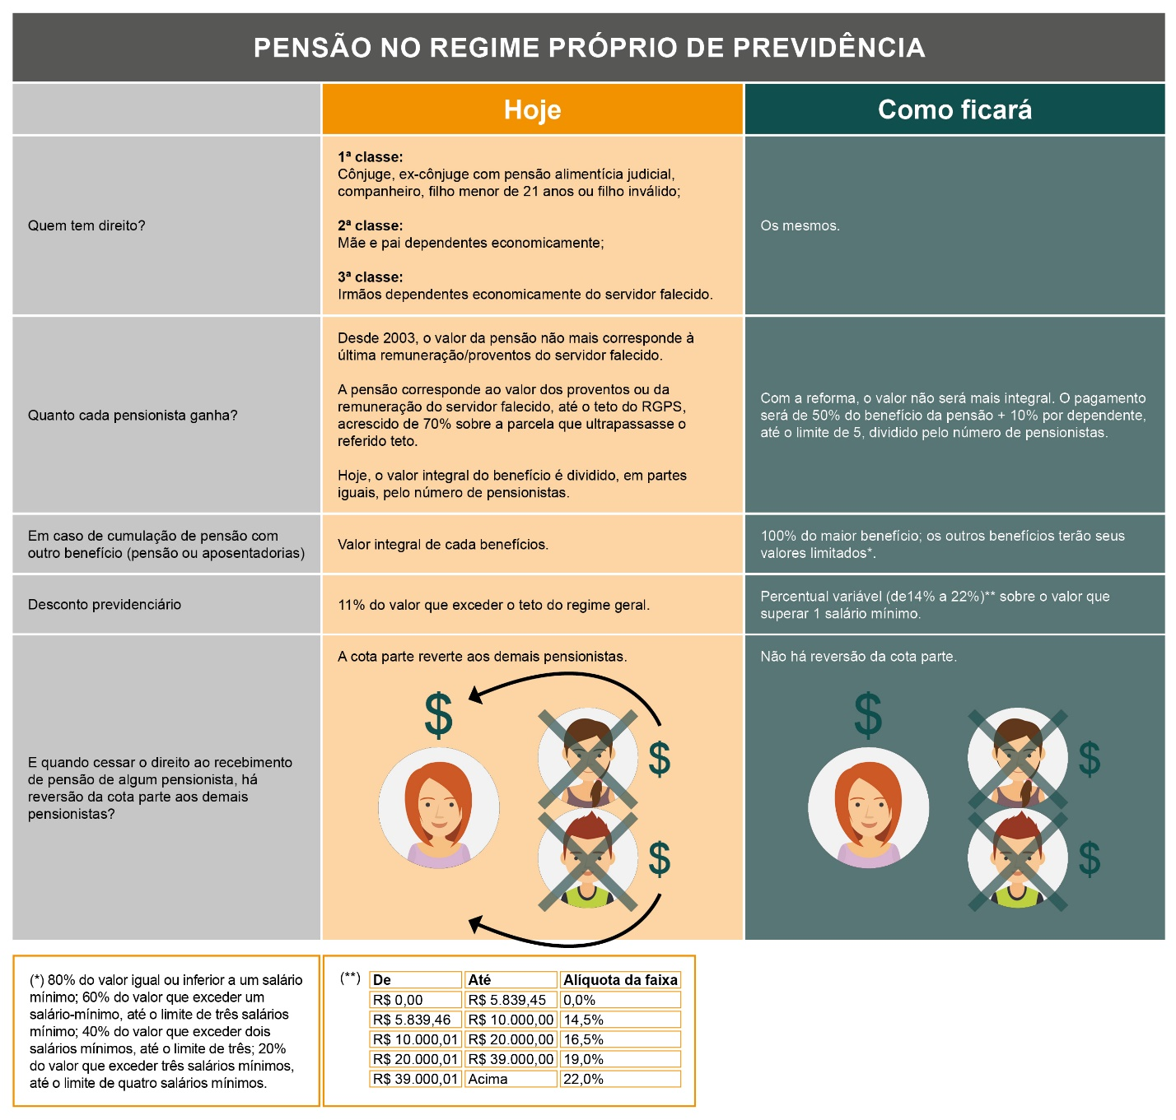

1. Advogados do escritório BORDAS ADVOGADOS ASSOCIADOS que integra a assessoria jurídica de entidades de servidores federais tais como ADUFRGS Sindical, FASUBRA, SINDAGRI/RS, SINDIEDUTEC/PR, ADUFG (em parceria com o escritório Eliomar Pires & Ivoneide Escher Advs Assoc. e Elias Menta Sociedade Individual de Advocacia)
2. a) a de dois cargos de professor;                [(Redação dada pela Emenda Constitucional nº 19, de 1998)](http://www.planalto.gov.br/ccivil_03/constituicao/Emendas/Emc/emc19.htm#art3)

   b) a de um cargo de professor com outro técnico ou científico;               [(Redação dada pela Emenda Constitucional nº 19, de 1998)](http://www.planalto.gov.br/ccivil_03/constituicao/Emendas/Emc/emc19.htm#art3)

   c) a de dois cargos ou empregos privativos de profissionais de saúde, com profissões regulamentadas;                [(Redação dada pela Emenda Constitucional nº 34, de 2001)](http://www.planalto.gov.br/ccivil_03/constituicao/Emendas/Emc/emc34.htm#art1)